

**Чит лист iOS App Store Review Guidelines**

* Отсутствие неприемлемого контента: унижение, дискредитирование по половому признаку, насилие, порнографического содержания.
* Если приложение для детей, оно не должно высылать информацию о девайсе третьим лицамю
* Если приложение медицинское – оно не должно мерять температуру, уровень глюкозы в крови, давление используя только сенсор девайса.
* Приложения для калькуляции дозы медикаментов должны исходить от специальных мед учреждений или одобренных FDA организаций
* Наличие способа для связи (контактная информация) с разработчиком, который легко найти.
* Приложение обеспечивает сохранность информации юзера и не передает ее третьим лицам или неодобренное юзером использование.
* Полнота приложения : наличие работающих URL (отсутствие пустых ссылок)
* Демо, бета, триал версии – не для App Store – использовать TestFlight
* Наличие описи приложения, скриншоты, превью, краткое описание изменений в версиях приложения в нотатках для секции ревью(что пофиксили)



* Скриншоты приложения должны показывать его в использовании, а не только страницу логина или рисунок заставки и демонстрировать механизм работы с приложением ( например, касание Apple Pencil)



* Название приложения уникально и не больше 30 символов и не включает цены, термины, которые нехарактерны для метаданных
* Приложение-книги будут перенаправлены в Apple Books Store
* Приложение работает самостоятельно и не требет установки дополнительных приложений
* Если приложение требует установки дополнительных источников – должно выйти уведомление для юзера перед скачиванием и установлением
* Приложение не просит перезагрузку девайса или изменения системных настроек, не связанных с функциональностью системы.
* Приложение должно спрашивать юзера о записи визуальных и(или) аудио записи и всегда указывать когда записываеться, логируеться.



* Для лиц до 13 лет автентификация с помощью лица не должна использоваться
* Приложение не может использовать "непубличные API". Это означает, что вы не можете использовать некоторые функции, которые платформа использует для своих собственных приложений.
* Приложение не может перепрограммировать контрольные клавиши устройства, не предназначенные для подобного использования (к примеру, использовать кнопку громкости для фотосъемки).
* Приложение не должно иметь доступ к файлам, находящимся вне приложения, без разрешения пользователя (к примеру, копировать адресную книгу или получать информацию от других приложений).
* Приложение не должно иметь доступа к папкам и файлам вне директорий контейнера и документов.



* Приложение не может загружать код для установки без согласия пользователя.
* Приложение может обновляться только через магазин приложений.
* После загрузки приложение должно быть рабочим. Оно не должно отключиться через несколько дней.
* Названия продуктов Apple должны быть указаны без опечаток (iPhonez – неверно).



* Если приложение использует сеть, оно не ипользуется ей через сторонние (не-Apple) браузеры.
* В приложении не должны упоминаться сторонние платформы (к примеру, "Также доступно для Android!").
* Приложение не может использовать устаревшие интерфейсы (например, колесо iPod).
* Многозадачная функциональность приложения может быть доступна только для его исходных целей (то есть для VoIP, проигрывание аудио, определение местоположения, завершение задач, локальные уведомления, и т. п.). Это значит, что в общем случае приложение не может работать в фоновом режиме и должно быть закрыто, если оно не используется.
* В приложении должна быть хоть какая-то функциональность. Оно не может состоять из одной странички и текста, не может быть просто песней, фильмом или книгой – для этого есть другие платформы.
* Функциональность должна соответствовать описанию в магазине приложений.



*  В целом приложение должно быть "достойным". Откровенные материалы – секс, насилие, наркотики, алкоголь, табак – не должны в нем демонстрироваться, и оно не должно отзываться об отдельных этнических или религиозных группах уничижительно.
* Приложение должно быть честным. Его описание должно быть правдивым, и вся функциональность должна работать, как описано. Если приложение дает диагностическую информацию, она должна быть надежной. Это также касается жанра и категории в магазине. Иконки приложения должны соответствовать и подходить ему.
* Приложение не может ограничивать пользователей в выборе геолокации или мобильного оператора.
* Приложение не может рассылать спам,распространять вирусы, или использовать другие платформы Apple (например, Game Center/Push Notifications) с этими целями.
* Приложение должно стремиться хранить минимальное количество данных в iCloud. Все, хранящееся в iCloud, должно быть создано пользователем. Информация, которую можно загрузить или восстановить, не должна попадать в iCloud.
* Приложение не может использовать геолокационные службы без разрешения.
* 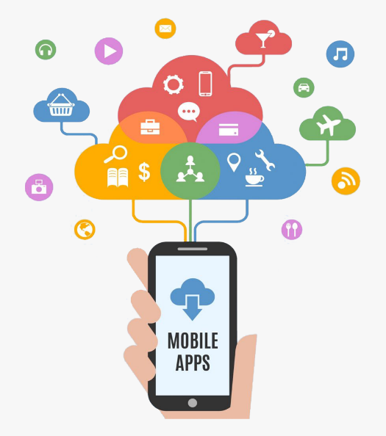Все ссылки в коде приложения должны работать.
* Приложение не может использовать местонахождение пользователя без разрешения.
* Геолокационные службы не могут использоваться для автономного контроля транспортных средств или вызова служб скоройпомощи.
* Приложение не может использовать уведомления без согласия пользователя.
* Уведомления должны рассылаться через Apple Push Notification API, при помощи APN ID.
* Уведомления не должны содержать личных данных.
* Приложение не может распространять личную информацию пользователей (например, ID игрока) через Game Center.
* Рекламные баннеры должны скрываться, если реклама недоступна.
* Приложение должно уважать авторские права Apple и других сторон.
* Механизм встроенных покупок не может использоваться для приобретения товаров и услуг, использующихся вне приложения.
* Механизм встроенных покупок не может использоваться для сбора средств на благотворительность (для этого есть SMS).
* Механизм встроенных покупок не может использоваться для покупки лотерейных билетов напрямую из приложения.
* Приложения, которые поощряют пользователя использовать устройство так, что оно может быть повреждено, не будут одобрены.
* Приложение не может запрашивать личные данные (например, email) пользователя, чтобы функционировать.